编号：

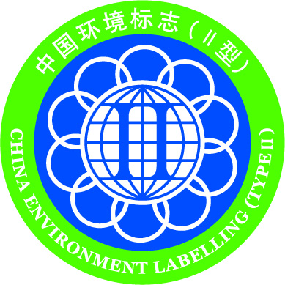

中国环境标志（II型）认证申请书
（试行）

申请单位（中文） 富林特（上海）企业管理有限公司
（英文）

认证类型： 初次申请R 再认证□ 增项□
申请日期： 2014 年 12 月 1 日
 | 中环联合（北京）认证中心有限公司

填 写 说 明
- 填报数据一律用阿拉伯数字，文字说明一律用汉字。
- 必须用钢笔填写或计算机录入，字迹清楚整齐。如无此项目内容时应划斜线表示，若因故无法填写，应注明原因。
- 填报页数不够时，可加页续填。有关表格若不够，可复印后填写。
- 若有电子版本，请随书面申请一起提交。

中环联合（北京）认证中心有限公司
地址：北京朝阳区育慧南路1号
网址：http://www.sepacec.com
邮编：100029
初次认证 联系人：陈宏 电话：010-59205815
初次认证 联系人：陈宏 传真：010-59205878

再认证 联系人：胡蓉 电话：010-59205933 传真：010-59205999

组 织 声 明

中环联合（北京）认证中心有限公司：

本组织自愿申请中国环境标志（II型）认证，接受中环联合（北京）认证中心有限公司（CEC）对本组织的现场检查、产品抽样检验和获准认证后的监督管理，按规定交纳认证费用。在广告和产品介绍中主动宣传环境标志标识，宣传获准认证产品时，不损害CEC的声誉，不发表被CEC认为误导或未授权的声明；当证书被暂停、撤消或注销后，将立即停止涉及认证内容的广告宣传，并按要求交回所有认证文件，确保正确使用认证证书、环境标志或报告中的任何一部分。
本组织郑重承诺，所提供的所有文件均是真实有效版本，并经过本组织的确认，由于文件失实所引起的一切后果，本组织愿承担一切责任。

法人代表（签名）：

申请单位（公章）：

年 月 日

一 、企业基本概况
申请组织 |  |  |  |  |  | 组织机构代码证号
营业执照  注册地址 |  |  |  |  |  |  | 邮编
生产企业 | （多个生产企业此页分别提交）
生产地址
制造商名称
制造商地址 |  |  |  |  |  |  |  | 邮编
联 系 人 |  | 电话 |  | 手机 |  |  |  | 传真
联系部门 |  | Email |  | 其他联系方式
通讯地址 |  |  |  |  |  |  |  | 邮编
所有制性质 |  |  | 建厂时间
企业人数 |  |  | 技术人员数
申请认证产品占所生产产品比例
申请产品上市销售时间
上一年完成申请认证产品产量
上年完成认证产品总产值（万元）

产品描述：（包括产品特性，功能及主要原材料。可附页）
获准（国内外）认证情况
产 品
所得奖励
二、自我环境声明
自我环境声明：
适用的产品（过程）：
适用的产品型号：
产品生产情况说明
产品质量保障措施
自我环境声明
保障措施

说明：1.自我环境声明只填写一项，若申请多项自我环境声明，请重复填写表3，4，5；
2.企业生产情况说明请注明过程中的关键工序和特殊工序；

三、检测或评价说明
检测机构名称
检测机构资质
测试人 |  | 电话 |  |  | 传真
采用的标准
产品抽样方式
检测方法
产品检测结果
评价人 |  | 电话 |  |  |  | 传真
评价方法
采用的标准
评价结果
说明：根据自我环境声明的不同，可分别填写检测说明和评价说明。
企业申请应附加材料
- 中国环境标志（II型）认证申请书；
- 营业执照副本或登记注册证明文件的复印件（如申请方与受审核方不同，亦应提供申请方的证明材料）；
- 产品商标注册证明复印件；
- 产品生产许可证复印件（有要求时）；
- 产品执行的质量、安全、卫生标准（如执行国家标准则不必提供）；
- 产品质量稳定并具备批量生产能力的证明材料（如批量转产鉴定材料）；
- 产品质量检验报告（一年以内）；
- 产品电工安全认证证书复印件或安全检验报告；（列入国家强制认证监督管理的产品目录）；
9. 环境影响评价报告、“三同时”验收报告或当地环保部门出具的守法证明；
10. 生产企业三废监测报告（一年内）；

证明性文件目录

